Ситуационный план
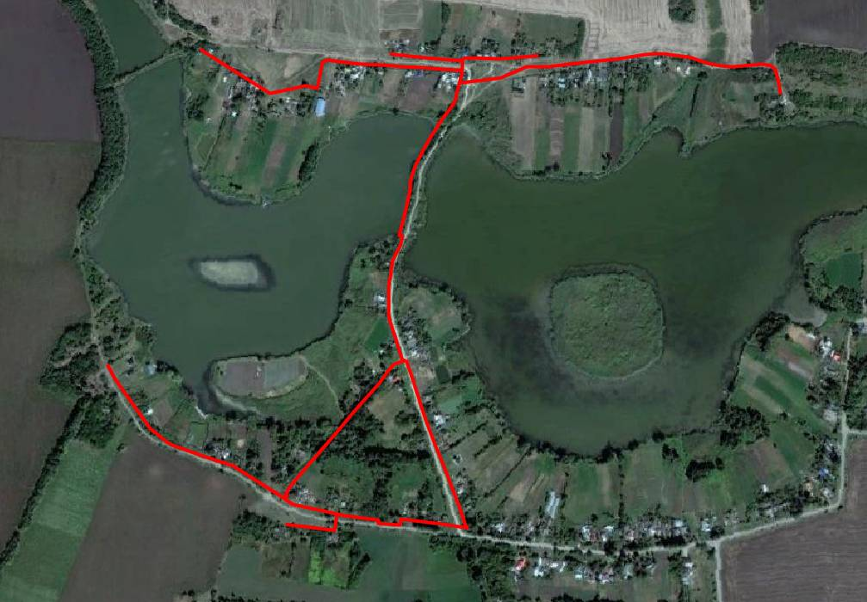

проектируемый распределительный газопровод низкого давления

